Jobsheet Flutter 1
Aplikasi Pertama dan Widget Dasar Flutter

Praktikum 1: Membuat Project Flutter Baru
- Buka VS Code, lalu tekan tombol Ctrl + Shift + P maka akan tampil Command Palette, lalu ketik Flutter. Pilih New Application Project.

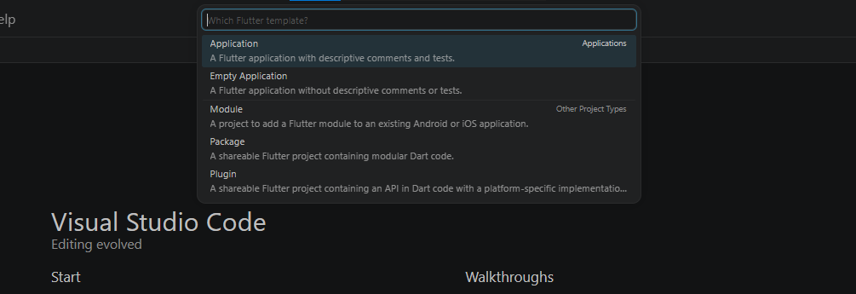

- Kemudian buat folder sesuai style laporan praktikum yang Anda pilih. Disarankan pada folder dokumen atau desktop atau alamat folder lain yang tidak terlalu dalam atau panjang. Lalu pilih Select a folder to create the project in.

- Buat nama project flutter hello_world seperti berikut, lalu tekan Enter. Tunggu hingga proses pembuatan project baru selesai.

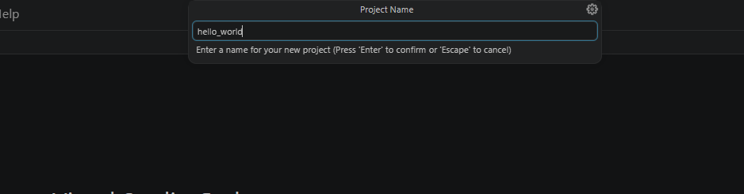

- Jika sudah selesai proses pembuatan project baru, pastikan tampilan seperti berikut. Pesan akan tampil berupa "Your Flutter Project is ready!" artinya Anda telah berhasil membuat project Flutter baru.

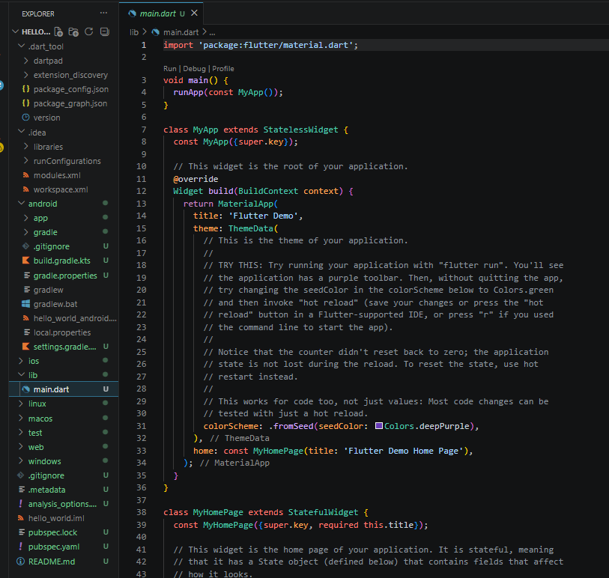

Praktikum 2: Menghubungkan Perangkat Android atau Emulator
Menghubungkan Perangkat Android/Emulator
- Melakukan select device
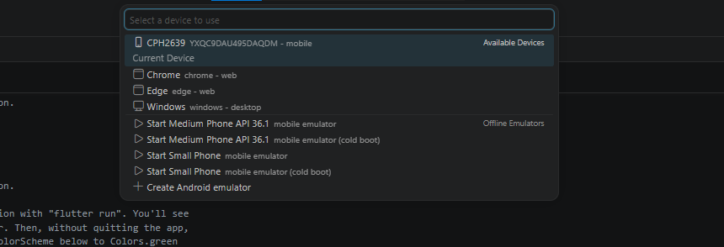

- Flutter run
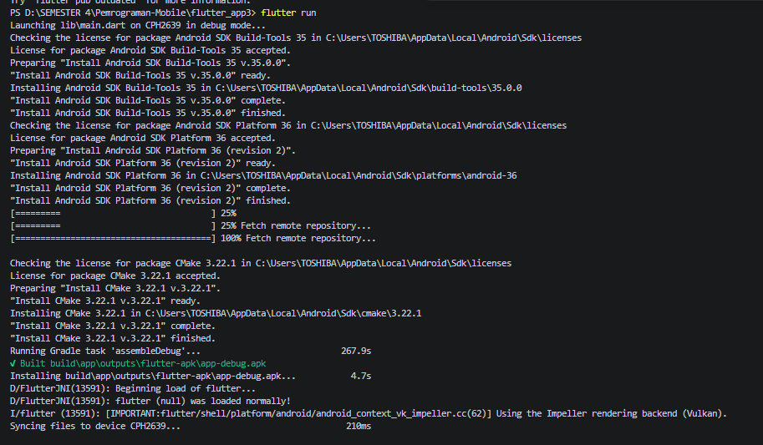

- Perangkat berhasil terhubung di android/emulator

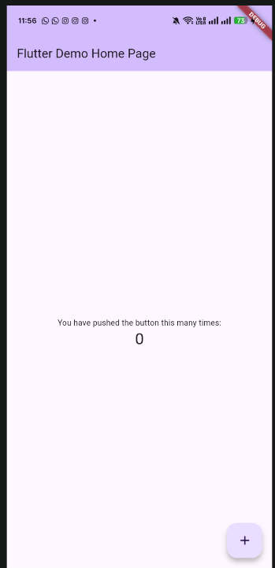

Praktikum 3: Membuat Repository Github dan Laporan Praktikum
- P
- P
- P
- Pilih menu Source Control di bagian kiri, lalu lakukan stages (+) pada file .gitignore untuk mengunggah file pertama ke repository GitHub.
- Beri pesan commit "tambah gitignore" lalu klik Commit (✔)
- Lakukan push dengan klik bagian menu titik tiga > Push
- Di pojok kanan bawah akan tampil seperti gambar berikut. Klik "Add Remote"
- Salin tautan repository Anda dari browser ke bagian ini, lalu klik Add remote
Setelah berhasil, tulis remote name dengan "origin"
- Lakukan hal yang sama pada file README.md mulai dari Langkah 4. Setelah berhasil melakukan push, masukkan username GitHub Anda dan password berupa token yang telah dibuat (pengganti password konvensional ketika Anda login di browser GitHub). Reload halaman repository GitHub Anda, maka akan tampil hasil push kedua file tersebut seperti gambar berikut.
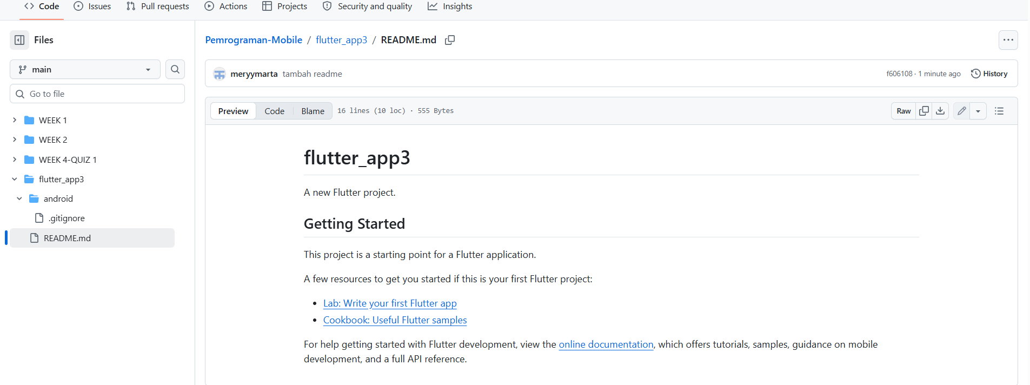

- Lakukan push juga untuk semua file lainnya dengan pilih Stage All Changes. Beri pesan commit "project hello_world". Maka akan tampil di repository GitHub Anda seperti berikut.
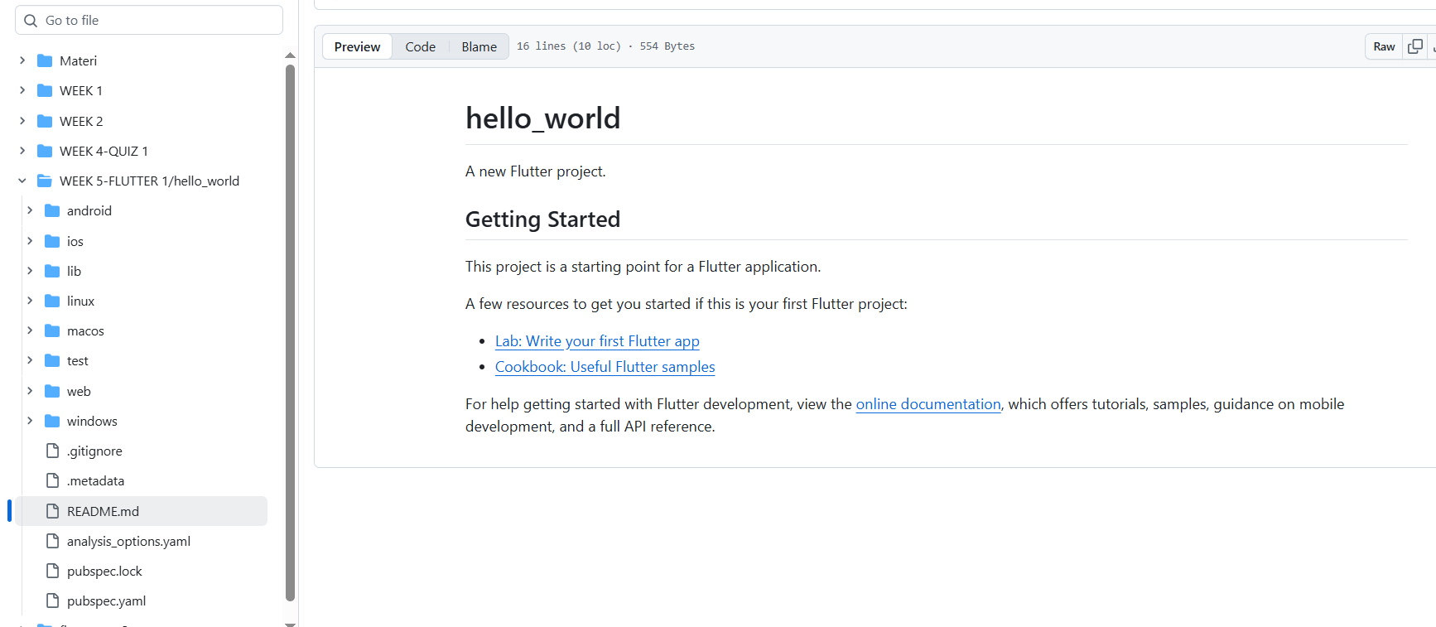

- Kembali ke VS Code, ubah platform di pojok kanan bawah ke emulator atau device atau bisa juga menggunakan browser Chrome. Lalu coba running project hello_world dengan tekan F5 atau Run > Start Debugging. Tunggu proses kompilasi hingga selesai, maka aplikasi flutter pertama Anda akan tampil seperti berikut.

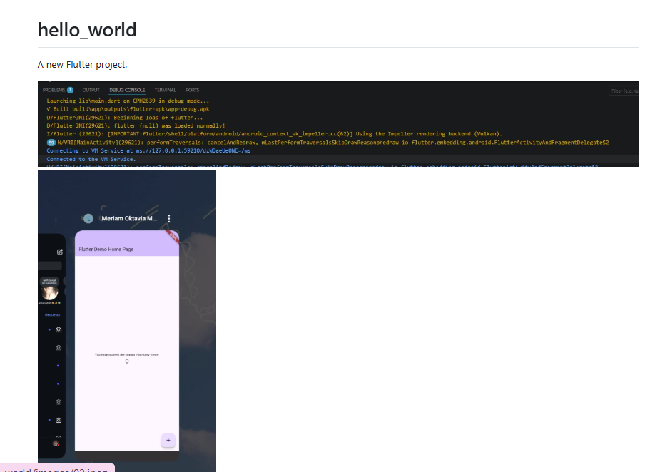

Praktikum 4: Menerapkan Widget Dasar
- Buat folder baru basic_widgets di dalam folder lib. Kemudian buat file baru di dalam basic_widgets dengan nama text_widget.dart. Ketik atau salin kode program berikut ke project hello_world Anda pada file text_widget.dart
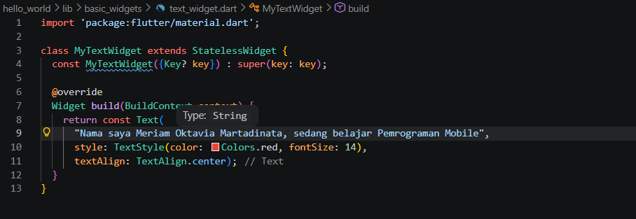

Lakukan import file text_widget.dart ke main.dart, lalu ganti bagian text widget dengan kode di atas. Maka hasilnya seperti gambar berikut. Screenshot hasil milik Anda, lalu dibuat laporan pada file README.md.
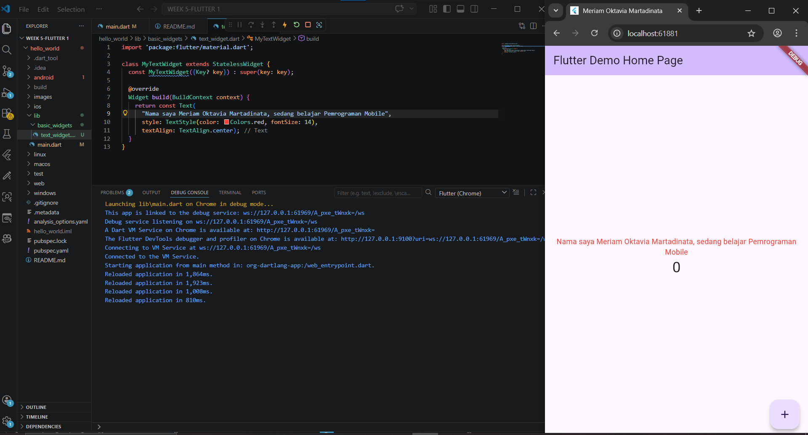
- Buat sebuah file image_widget.dart di dalam folder basic_widgets dengan isi kode berikut
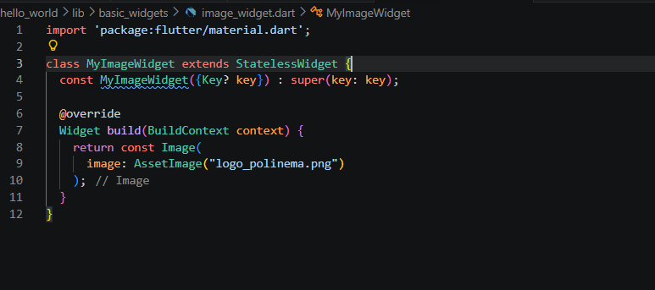
Lakukan penyesuaian asset pada file pubspec.yaml dan tambahkan file logo Anda di folder assets project hello_world.
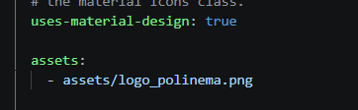

Jangan lupa sesuaikan kode dan import di file main.dart kemudian akan tampil gambar seperti berikut
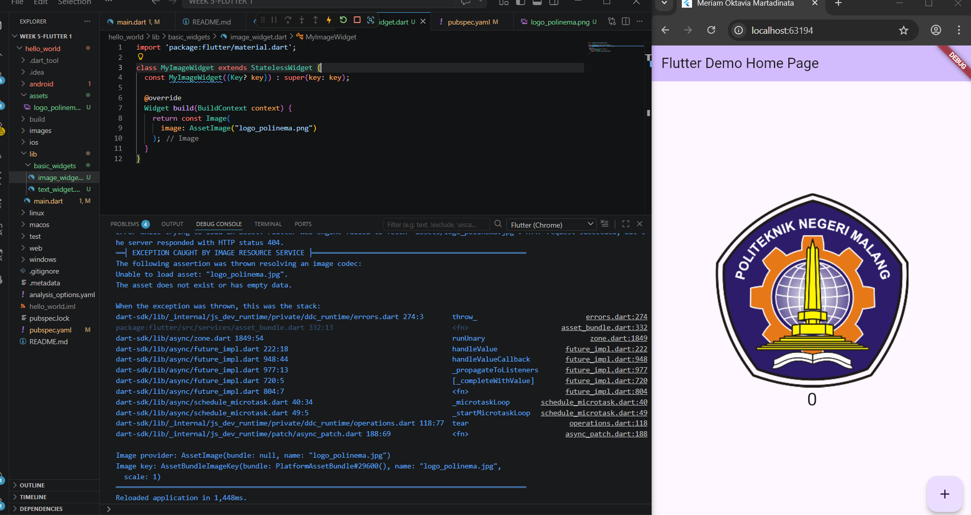

Praktikum 5 Menerapkan Widget Material Design dan iOS Cupertino
- Cupertino Button dan Loading Bar
Buat file di basic_widgets > loading_cupertino.dart. Import stateless widget dari material dan cupertino. Lalu isi kode di dalam method Widget build adalah sebagai berikut.
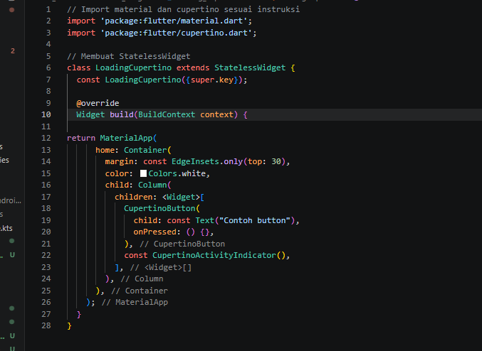
- Floating Action Button (FAB)
Button widget terdapat beberapa macam pada flutter yaitu ButtonBar, DropdownButton, TextButton, FloatingActionButton, IconButton, OutlineButton, PopupMenuButton, dan ElevatedButton.
Buat file di basic_widgets > fab_widget.dart. Import stateless widget dari material. Lalu isi kode di dalam method Widget build adalah sebagai berikut.
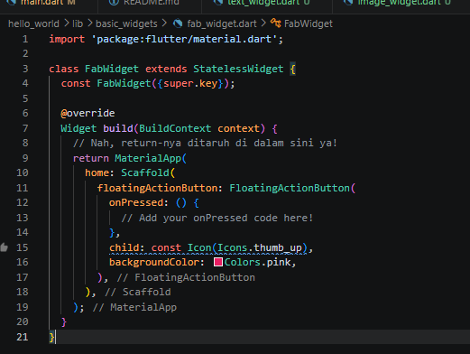
- Scaffold Widget
Scaffold widget digunakan untuk mengatur tata letak sesuai dengan material design.
Ubah isi kode main.dart seperti berikut.
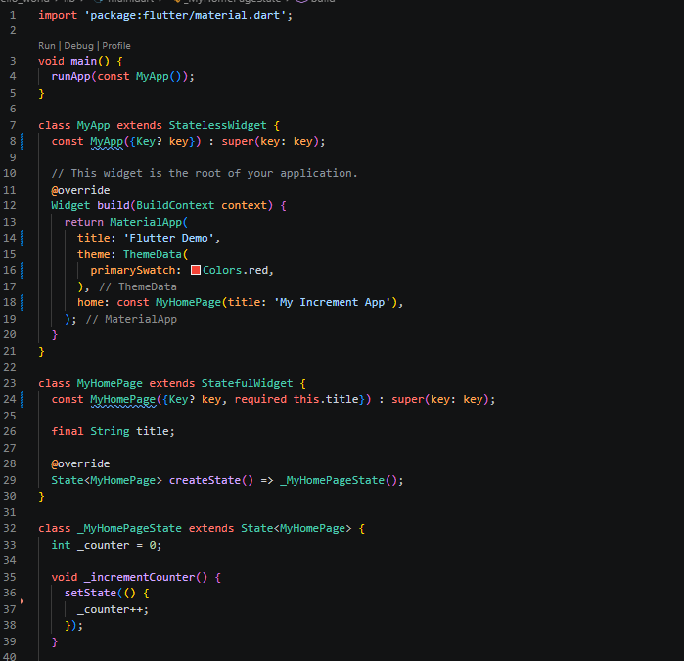
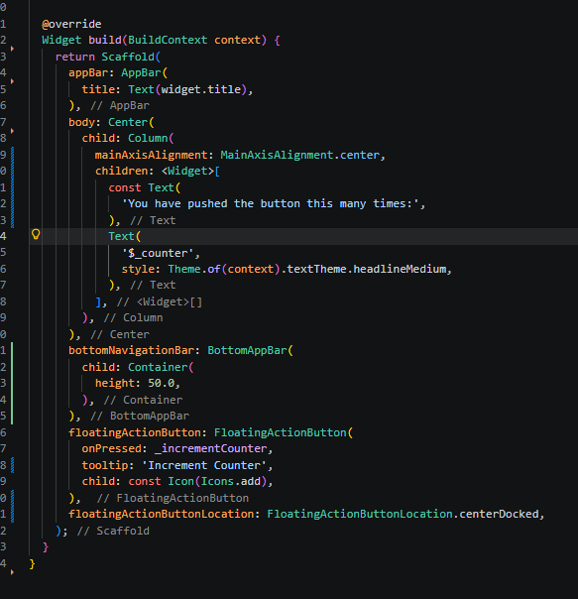
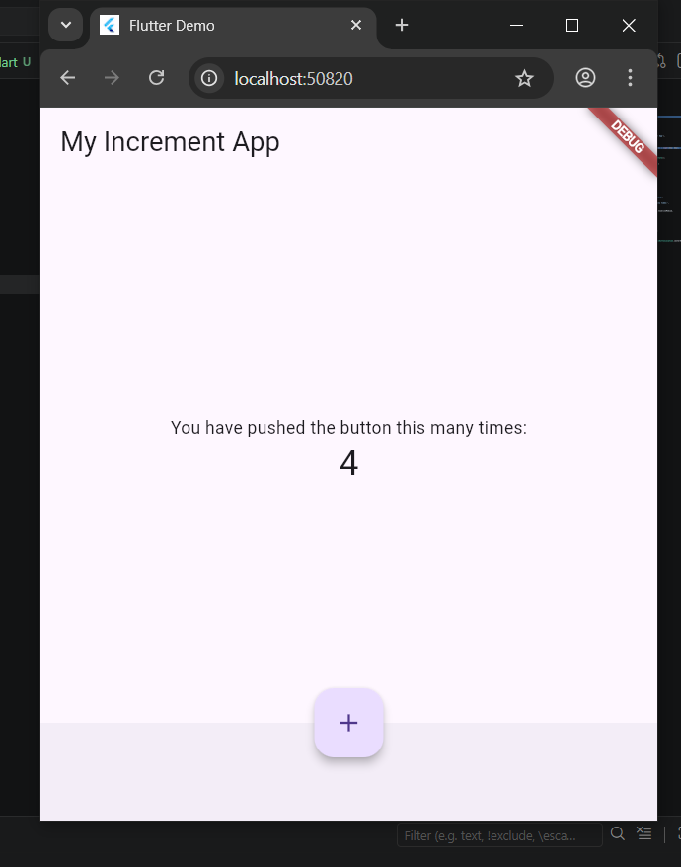
- Dialog Widget
Dialog widget pada flutter memiliki dua jenis dialog yaitu AlertDialog dan SimpleDialog.
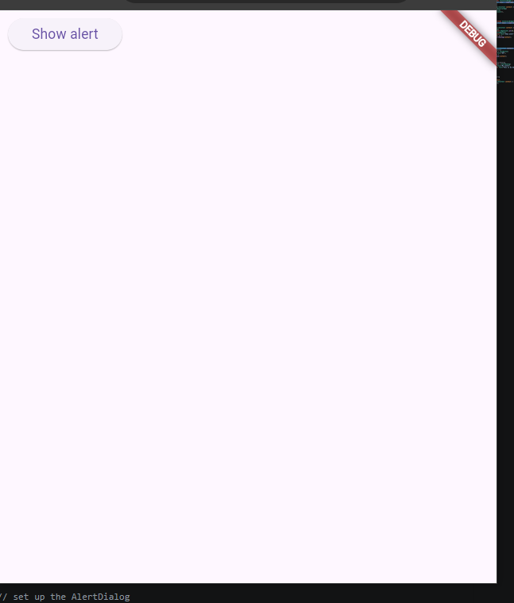
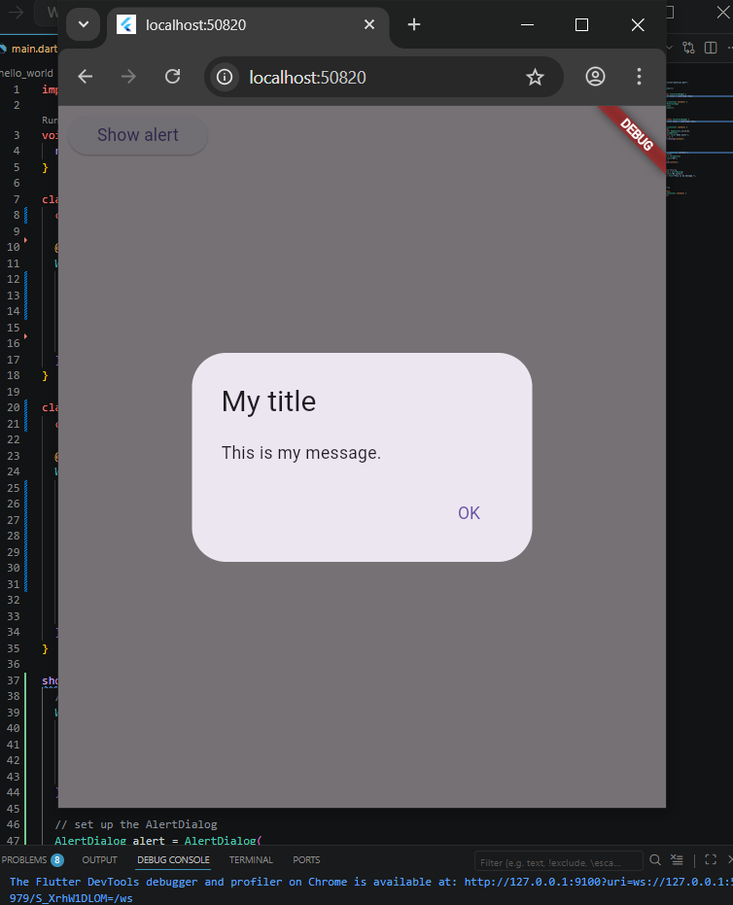
- Input dan Selection Widget
Flutter menyediakan widget yang dapat menerima input dari pengguna aplikasi yaitu antara lain Checkbox, Date and Time Pickers, Radio Button, Slider, Switch, TextField.
Contoh penggunaan TextField widget adalah sebagai berikut

- Date and Time Pickers
Date and Time Pickers termasuk pada kategori input dan selection widget, berikut adalah contoh penggunaan Date and Time Pickers.

Tugas Praktikum
- Selesaikan Praktikum 1 sampai 5, lalu dokumentasikan dan push ke repository Anda berupa screenshot setiap hasil pekerjaan beserta penjelasannya di file README.md!
- Selesaikan Praktikum 2 dan Anda wajib menjalankan aplikasi hello_world pada perangkat fisik (device Android/iOS) agar Anda mempunyai pengalaman untuk menghubungkan ke perangkat fisik. Capture hasil aplikasi di perangkat, lalu buatlah laporan praktikum pada file README.md.
- Pada praktikum 5 mulai dari Langkah 3 sampai 6, buatlah file widget tersendiri di folder basic_widgets, kemudian pada file main.dart cukup melakukan import widget sesuai masing-masing langkah tersebut!
- Selesaikan Codelabs: Your first Flutter app, lalu buatlah laporan praktikumnya dan push ke repository GitHub Anda!
-create a project
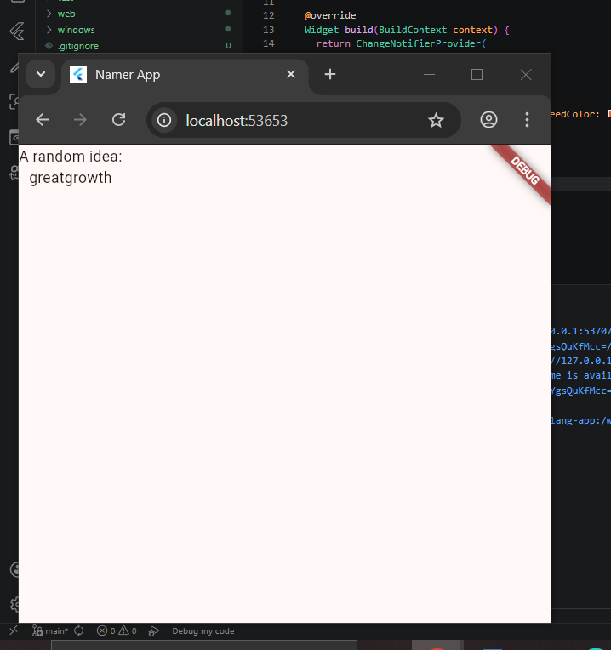
- Add button
- Adding a button
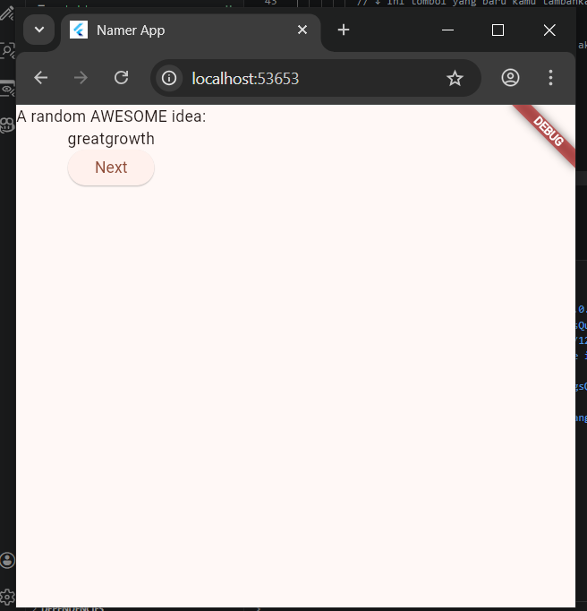
- Update di MyAppState
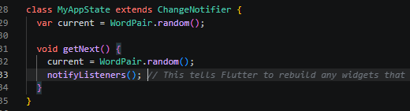
- Update di MyHomePge
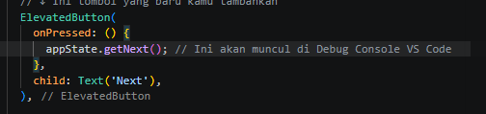
- Output
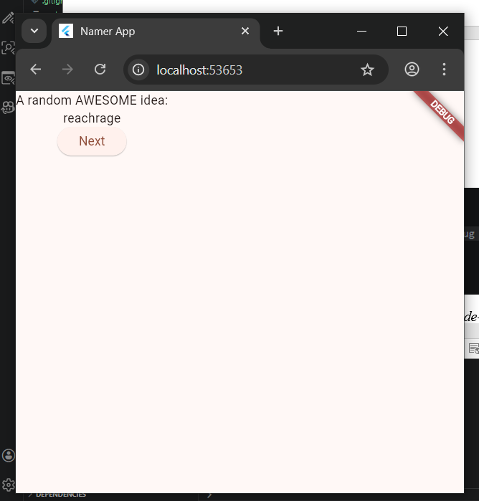

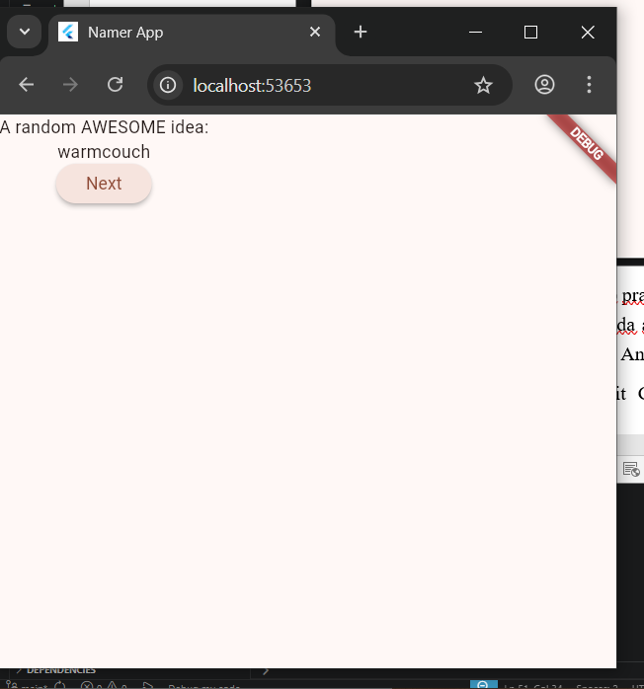
Ada perubahan text setiap kali tombol ‘next’ ditekan
- Make the app prettier
- Output
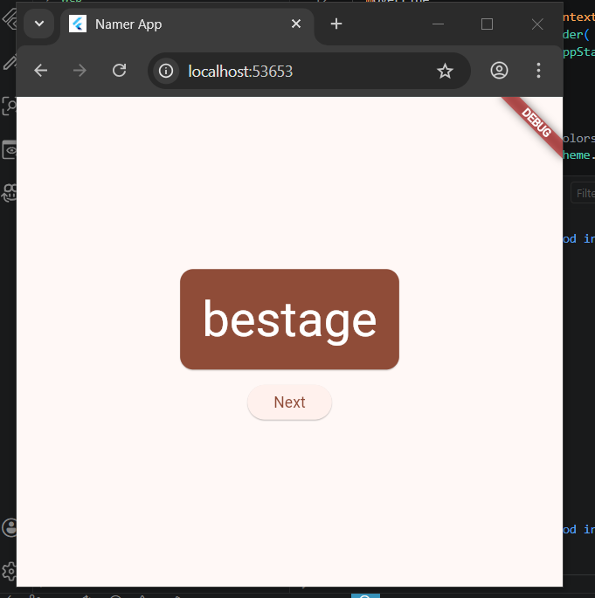
Kartu berwarna orange dengan tulisan putih besar di tengah layer. Kata di dalam kartu berubah setiap kali diklik
- Add Functionally
- Add the business logic
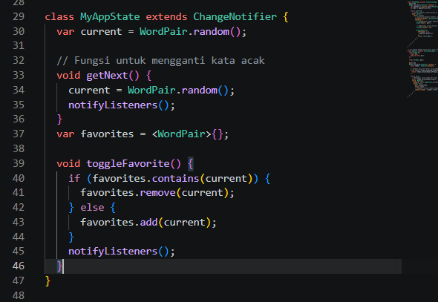
- Add button Like
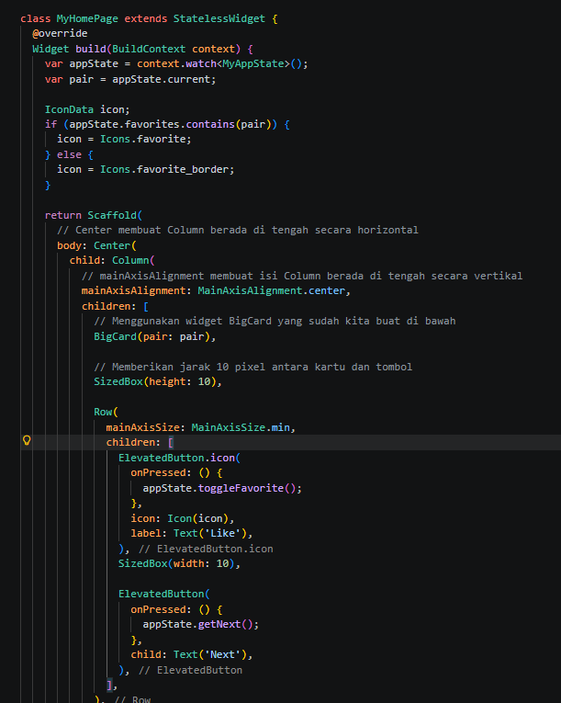
- Output
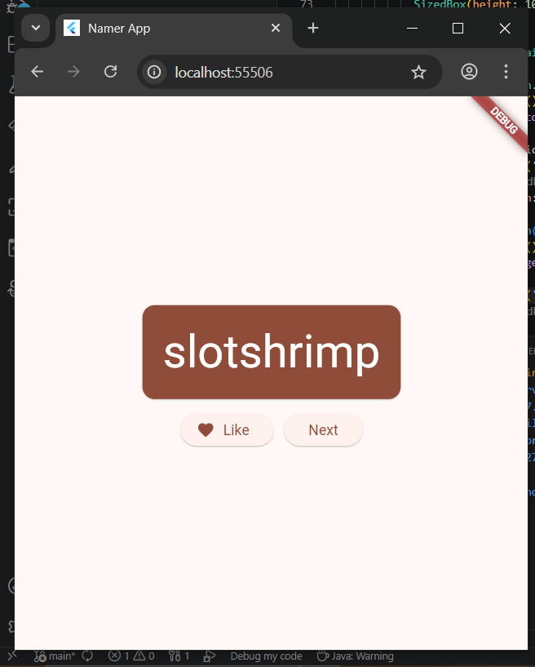
  - Logika Tombol: Tombol Next berfungsi mengganti kata, dan tombol Like bisa menyimpan kata ke daftar favorit.
  - State Management: Aplikasinya sekarang punya "ingatan". Ia tahu kata apa saja yang disukai dan mana yang baru muncul.
  - UI Dinamis: Ikon hati otomatis berubah (dari garis jadi isi) begitu kamu klik Like.
  - Layout Row: memakai widget Row agar kedua tombol sejejer
- Add navigation rail
- Routing
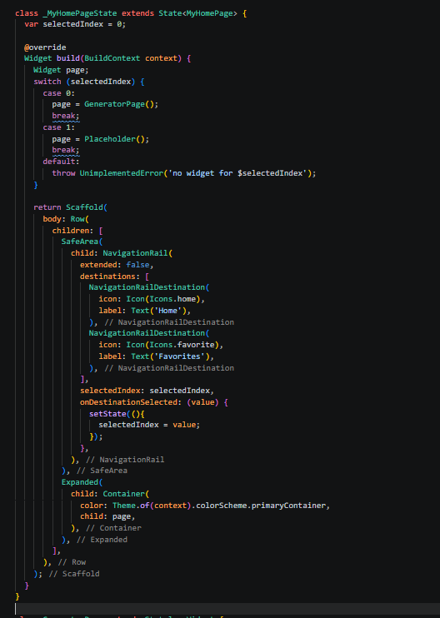
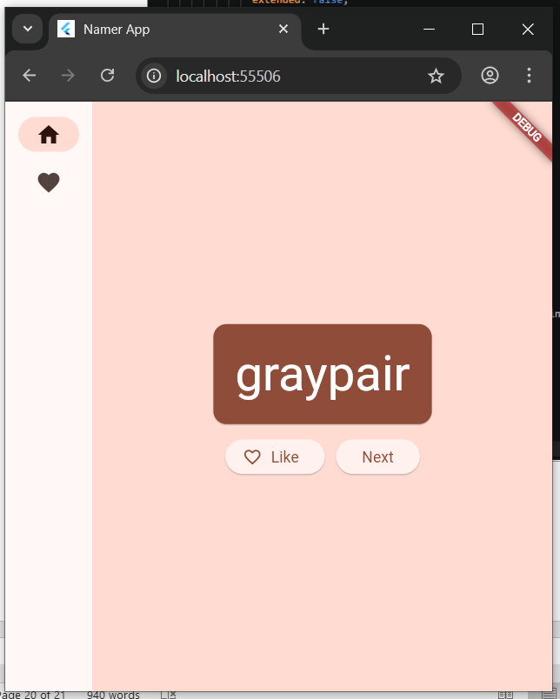

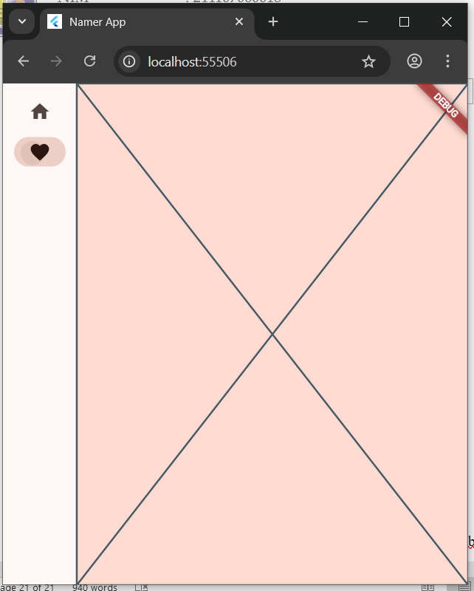
Aplikasinya sekarang bisa berpindah antara GeneratorPage dan halaman sementara yang akan segera menjadi halaman favorit
- Responsiveness
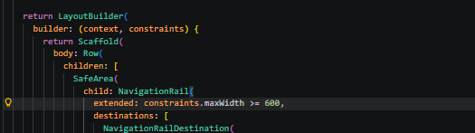

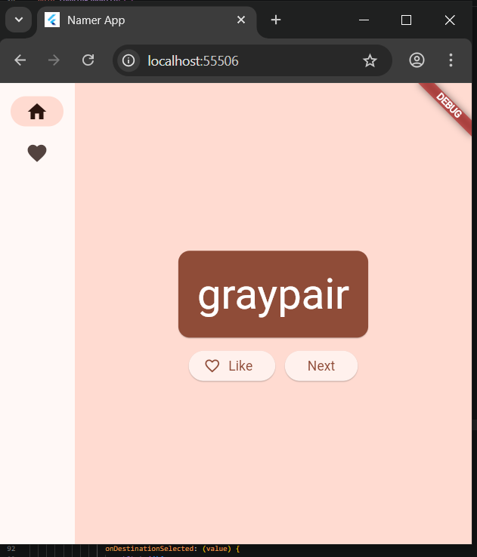

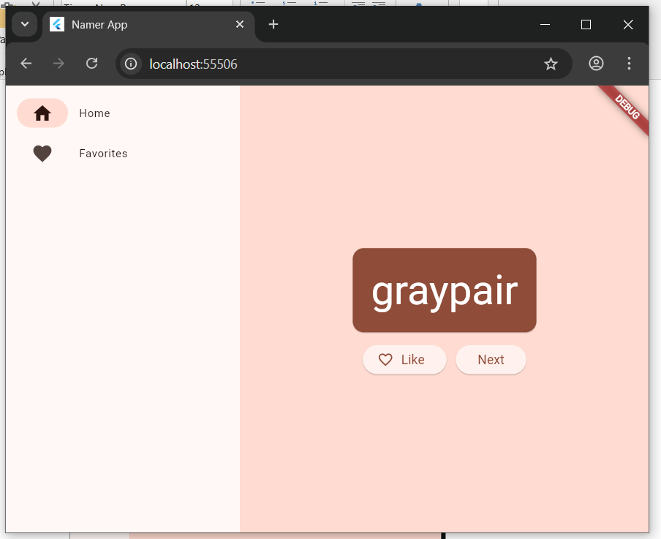
Tampilan aplikasi sekarang tidak kaku dan bisa otomatis menyesuaikan diri tergantung di mana dia dijalankan, baik itu di layar HP yang kecil, tablet yang sedang, atau monitor laptop yang lebar
- Add a new page
- Favorites page
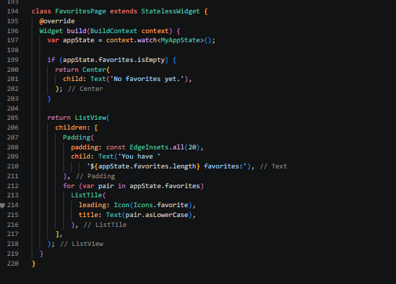
- Output
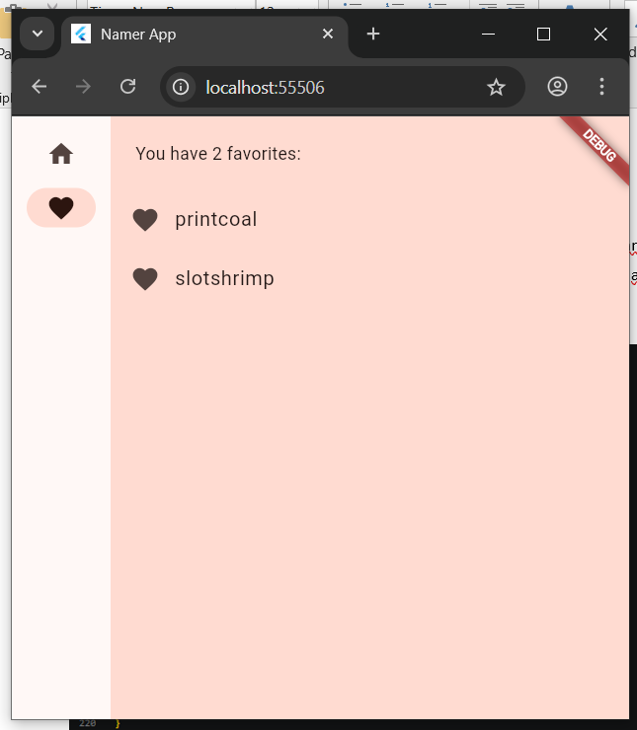
Halaman FavoritesPage berfungsi sebagai penampung semua kata yang sudah di beri tanda "Like" sebelumnya. Secara teknis, aplikasi menggunakan logika Conditional Rendering, di mana ia akan mengecek terlebih dahulu apakah daftar favorit kosong; jika kosong, maka hanya akan muncul teks "No favorites yet" di tengah layar. Namun, jika sudah ada isinya, aplikasi akan menampilkan daftar tersebut menggunakan widget ListView yang memungkinkan pengguna untuk melakukan scrolling jika daftar katanya sudah sangat banyak. Setiap item di dalamnya dibungkus oleh ListTile, yang secara otomatis merapikan tampilan dengan memberikan ikon hati di sisi kiri dan teks kata acak di sampingnya. Penggunaan variabel appState.favorites.length juga membuat aplikasi ini interaktif, karena jumlah favorit yang tertera di bagian atas akan otomatis bertambah atau berkurang secara real-time sesuai dengan aksi yang kamu lakukan di halaman utama.

- README.md berisi: capture hasil akhir tiap praktikum (side-by-side, bisa juga berupa file GIF agar terlihat proses perubahan ketika ada aksi dari pengguna) dengan menampilkan NIM dan Nama Anda sebagai ciri pekerjaan Anda.
- Kumpulkan berupa link repository/commit GitHub Anda kepada dosen yang telah disepakati!
Back

